
Schedule – superbrugerguide: Servicegrupper
Servicegrupper, kompetencegrupper og betjeningsniveau i Management UI · v1.0 · 11.06.2026
Formål og værdi
En servicegruppe er en pulje af medarbejdere, der kan betjene kunder på tværs af afdelinger. Når der ikke er ledig tid hos en lokal medarbejder, kan kunden i stedet bookes hos en kvalificeret medarbejder fra en servicegruppe. Som superbruger styrer du, hvornår en servicegruppe aktiveres (aktiveringsregler), hvad den tilbyder (serviceniveau), hvem den består af (medarbejdere/kompetencegrupper), og i hvilken rækkefølge den tilbydes (betjeningsniveau).
Ordliste — kort forklaring af centrale ord
Servicegruppe: En pulje af medarbejdere, der aktiveres for en booking ud fra regler og tilbyder et bestemt serviceniveau.
Kompetencegruppe: En gruppering af medarbejdere med kompetencer (mødeemner + kundetyper) — dvs. hvad de kan afholde møder om. Kan tilføjes en servicegruppe samlet.
Aktiveringsregler: Betingelser (lokation, kundetype, mødeemne), der bestemmer, hvornår en servicegruppe aktiveres for en booking.
Serviceniveau: Hvad servicegruppen tilbyder: hvilke mødetyper og lokationer kunden kan booke.
Betjeningsniveau: Prioritetsrækkefølgen for, hvem kunden tilbydes (Eksplicit valgt → Lokal rådgiver → Servicegruppe via label).
Label: Et mærkat på en service-/kompetencegruppe, der bruges til at prioritere grupper i betjeningsniveauet.
Mødetype: Online, Fysisk, Telefon eller Off site.

Målgruppe og forudsætninger
• Målgruppe: superbruger/administrator, der opsætter Schedule.
• Roller: Servicegrupper kræver rollen Manager eller Admin; kompetencegrupper og betjeningsniveau kan tilgås af Configurator eller Admin.
• Følgende er oprettet på forhånd: kundetyper, lokationer, mødeemner og medarbejdere (med tilgængelighed). Kompetencegrupper anbefales. Mangler noget af det, oprettes det andetsteds i Schedule — kontakt din administrator, hvis du ikke har adgang.
• Managed BookMe-pakke er installeret (fuld funktion).
Bemærk: Brand-navnet er Schedule; i selve systemet/menuen kan du stadig møde det tidligere navn (bookme). Det er det samme produkt.

Dit udbytte
Efter denne guide kan du:
• Oprette en kompetencegruppe og en servicegruppe.
• Sætte aktiveringsregler og serviceniveau, så de rette kunder tilbydes de rette medarbejdere.
• Prioritere servicegrupper i betjeningsniveauet med labels.
• Forstå, hvad hver indstilling betyder for tilgængeligheden — og fejlfinde de mest gængse problemer.
Overblik (rækkefølge)
• Trin 1: Opret kompetencegrupper (anbefalet — så medarbejderpuljer er nemme at vedligeholde).
• Trin 2: Opret servicegruppen (navn, e-mail, labels, medarbejdere, max timer).
• Trin 3: Sæt aktiveringsregler (hvornår gruppen aktiveres).
• Trin 4: Sæt serviceniveau (hvad gruppen tilbyder).
• Trin 5: Prioritér i betjeningsniveau (rækkefølgen kunden tilbydes).
Sådan hænger det sammen
• Kompetencegruppe = hvad medarbejderne kan (mødeemner + kundetyper).
• Servicegruppe = hvem der tilbydes (medlemmer) + hvornår (aktiveringsregler) + hvad (serviceniveau).
• Betjeningsniveau = i hvilken rækkefølge kunden tilbydes (lokal medarbejder før servicegruppe osv.).
Trin-for-trin (Management UI)
Trin 1 · Opret en kompetencegruppe (anbefalet)
Hvorfor: Kompetencegrupper gør det nemt at styre, hvad medarbejderne kan — og at tilføje hele puljer til en servicegruppe.
• Gå til Schedule → Kompetencegrupper → klik Opret.
• Udfyld Navn, og tilføj evt. Labels.
• Under Kompetencer: vælg de Mødeemner og Kundetyper, medarbejderne kan afholde møder om.
• Under Medlemskaber: tilføj Medarbejdere (og evt. Undergrupper — deres medarbejdere arver gruppens kompetencer).
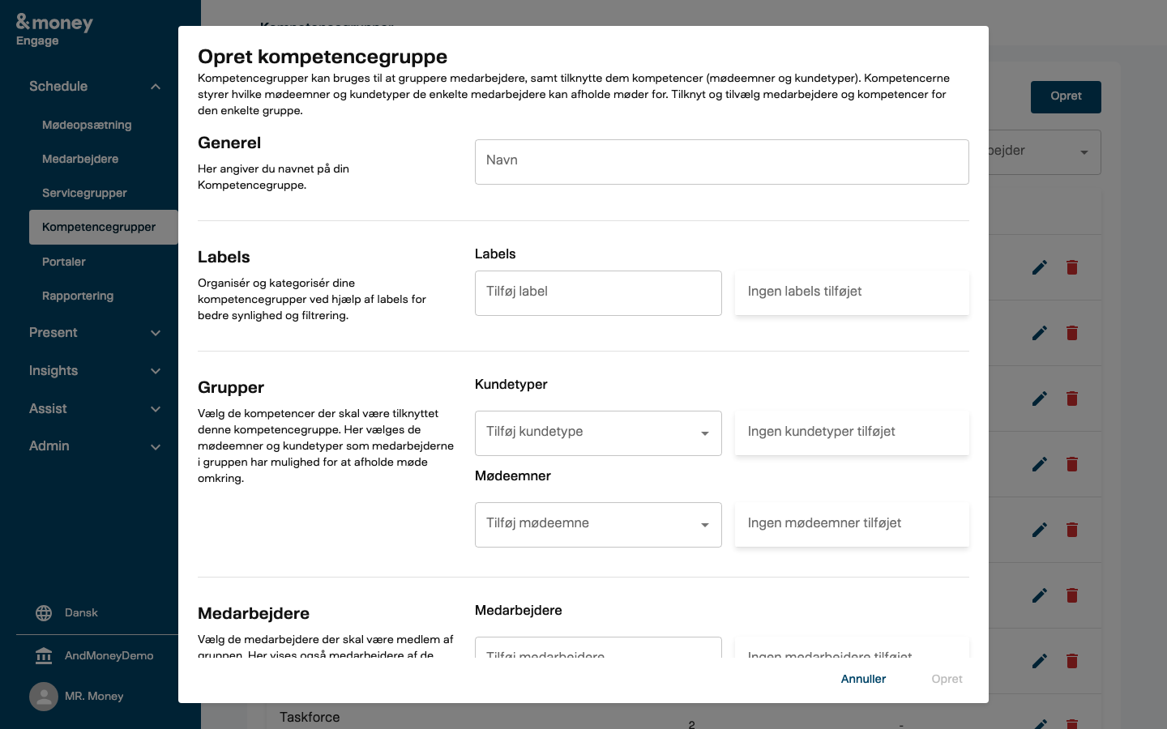
Skærmbillede 1 (Management UI) — Schedule → Kompetencegrupper — opret/redigér med Kompetencer (mødeemner + kundetyper) og Medarbejdere
✓ Sådan ved du, det lykkedes: Kompetencegruppen vises i listen med antal undergrupper og medarbejdere.
Trin 2 · Opret servicegruppen
Hvorfor: Selve servicegruppen — navn, medlemmer og evt. en daglig tidsgrænse.
• Gå til Schedule → Servicegrupper → klik Opret.
• Generel: udfyld Navn og evt. E-mail for servicegruppen (så interne medarbejdere kan selv-booke via gruppen).
• Labels: tilføj labels (bruges til at prioritere gruppen i betjeningsniveauet).
• Medarbejdere: tilføj enkelte Medarbejdere og/eller Kompetencegrupper (alle medarbejdere fra gruppen tilknyttes).
• Max. timer pr. dag: vælg evt. en grænse, ellers Ingen tilsidesættelse (brug standard).
• Gem servicegruppen.
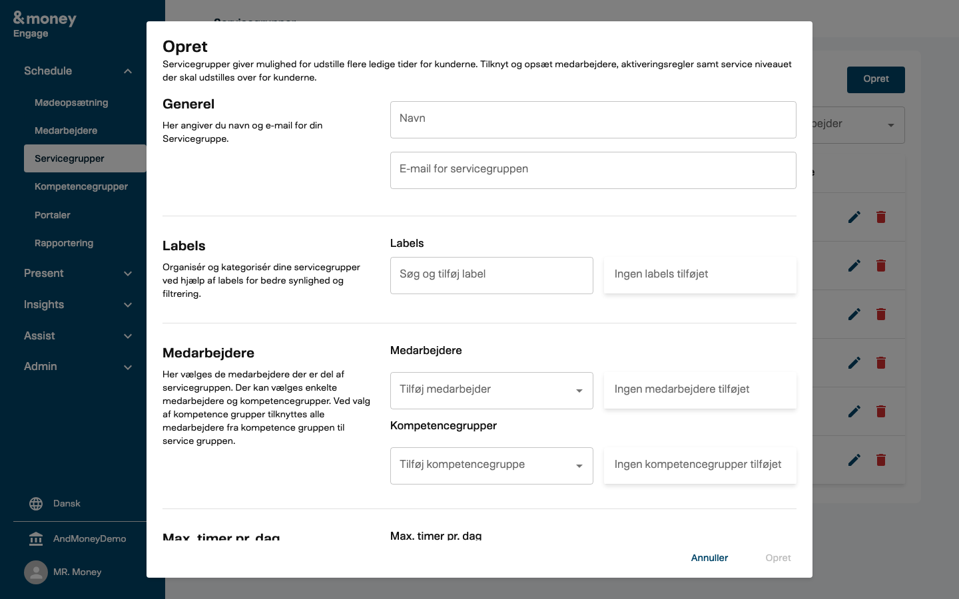
Skærmbillede 2 (Management UI) — Dialogen Opret servicegruppe — Generel, Labels, Medarbejdere + Kompetencegrupper og Max. timer pr. dag
Bemærk: Aktiveringsregler og Serviceniveau kan først sættes, når servicegruppen er oprettet — derfor: gem først, redigér så (Trin 3–4).

Trin 3 · Sæt aktiveringsregler (hvornår aktiveres gruppen?)
Hvorfor: Aktiveringsreglerne bestemmer, hvilke bookinger servicegruppen kommer i spil for.
• Åbn servicegruppen igen (redigér).
• Under Aktiveringsregler: vælg de Steder (lokationer), Kundetyper og/eller Mødeemner, der skal aktivere gruppen.
• Gruppen aktiveres, når mindst én af de valgte regler er opfyldt (reglerne ‘eller’-sammensættes).
• Gem.
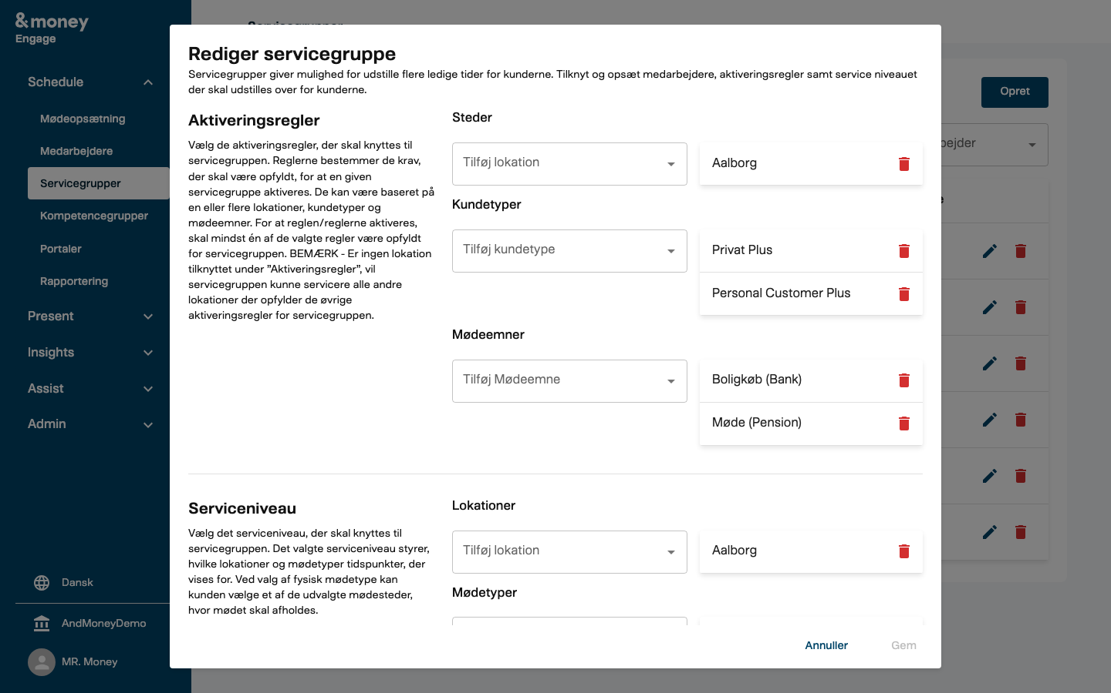
Skærmbillede 3 (Management UI) — Servicegruppe → Aktiveringsregler — Steder, Kundetyper og Mødeemner
Bemærk: Lader du Steder stå tom, kan gruppen servicere alle lokationer, der opfylder de øvrige regler. Sæt reglerne bevidst, så gruppen ikke aktiveres for bredt.

Trin 4 · Sæt serviceniveau (hvad tilbyder gruppen?)
Hvorfor: Serviceniveauet styrer, hvilke mødetyper og lokationer der vises tid for.
• Stadig i redigér: under Serviceniveau vælg Mødetyper (Online, Fysisk, Telefon, Off site).
• Vælg Lokationer — de mødesteder kunden kan vælge ved fysiske møder.
• Gem.
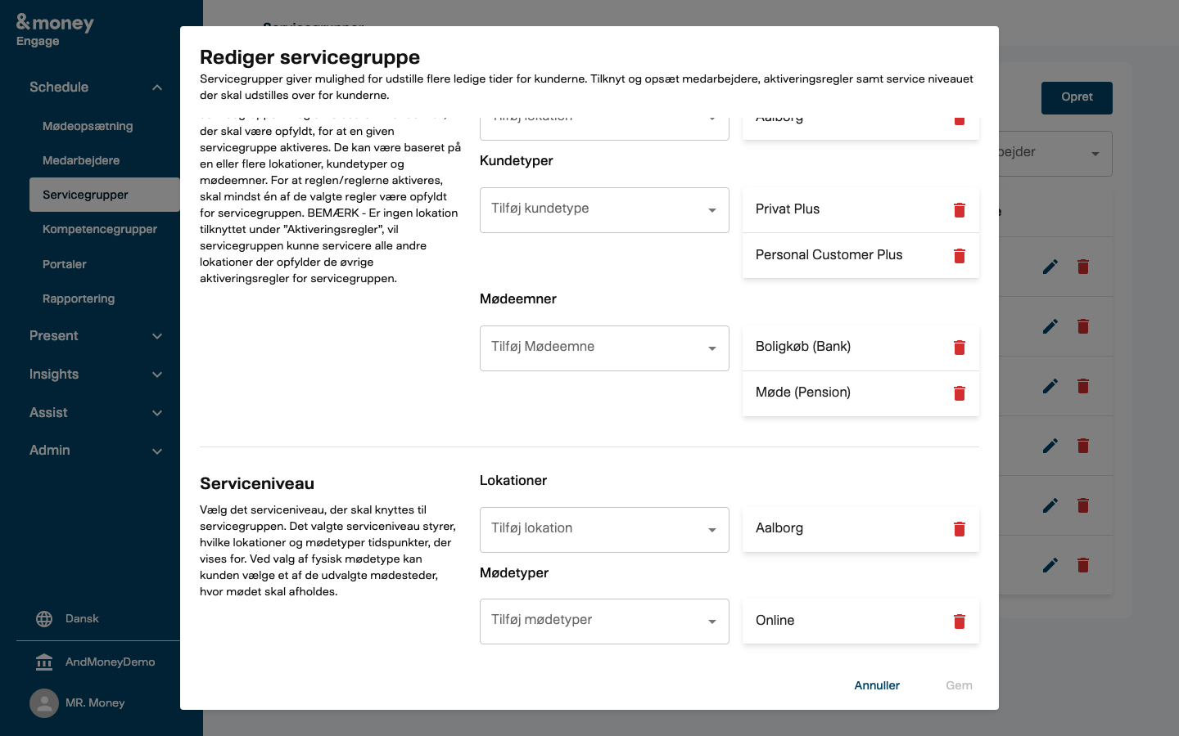
Skærmbillede 4 (Management UI) — Servicegruppe → Serviceniveau — Mødetyper og Lokationer
✓ Sådan ved du, det lykkedes: Servicegruppen vises i listen med medarbejderantal og er nu klar til at indgå i bookinger.
Bemærk: Under Serviceniveau skal du aktivt vælge mindst én mødetype, som servicegruppen kan håndtere. Vælger du Fysisk, skal du også tilføje lokationer — ellers vises der ingen fysiske tider. Et tomt serviceniveau giver ingen tider.

Trin 5 · Prioritér i betjeningsniveauet
Hvorfor: Betjeningsniveauet bestemmer rækkefølgen, kunden tilbydes medarbejdere i — fx lokal medarbejder før servicegruppe.
• Gå til Schedule → Mødeopsætning → Serviceniveau. Selve afsnittet hedder Betjeningsniveau (samme skærm).
• Tilføj/justér prioritetsniveauer med Tilføj betjeningsniveau og pilene (øverst = højest prioritet).
• Pr. niveau: vælg Type (Eksplicit valgt, Lokal rådgiver eller Servicegruppe), skriv en Beskrivelse, og vælg Label (kun for type Servicegruppe). Vælg den samme label, du gav servicegruppen i Trin 2 — det er koblingen mellem servicegruppen og dens prioritet.
• Gem.
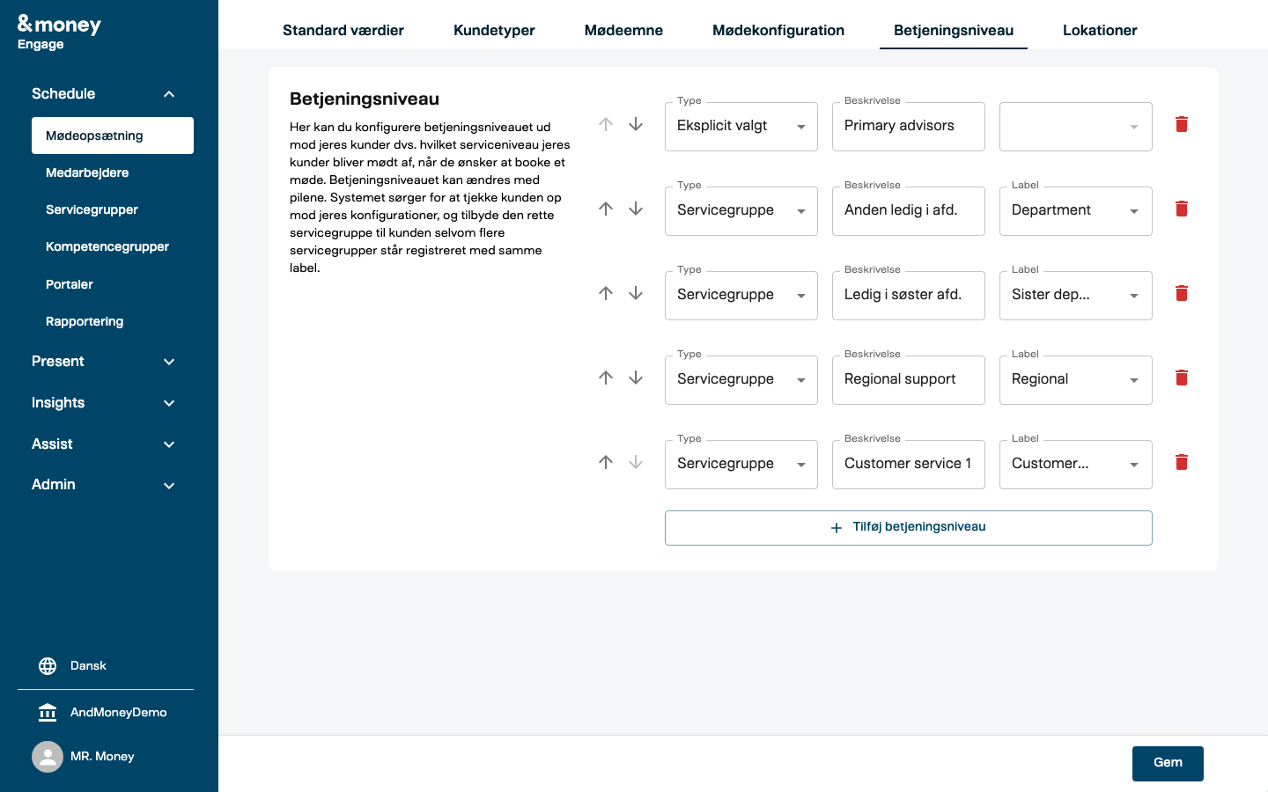
Skærmbillede 5 (Management UI) — Betjeningsniveau — prioritetsniveauer med Type, Beskrivelse og Label + pile til rækkefølge
Bemærk: Eksplicit valgt og Lokal rådgiver kan kun optræde én gang hver; Servicegruppe kan optræde flere gange (med hver sin label) — så du kan lave primære, sekundære osv. servicegrupper.

Trin 6 · Test, at det virker
Hvorfor: Bekræft, at servicegruppen rent faktisk tilbydes, før du stoler på den i drift.
• Lav en testbooking som en kunde af den kundetype/lokation/mødeemne, der matcher aktiveringsreglerne.
• Bekræft, at der vises ledige tider fra servicegruppen (og i den rigtige prioritet).
• Vises der ingen tider, så tjek aktiveringsregler, serviceniveau (mødetyper + lokationer) og medlemmernes tilgængelighed.
✓ Sådan ved du, det lykkedes: Kunden tilbydes tider fra servicegruppen som forventet — så er opsætningen i mål.
Eksempel — Servicegruppe “Bolig Vest”: aktiveringsregler = kundetype Privat + lokation Aarhus + mødeemne Boliglån; serviceniveau = mødetyper Online + Fysisk og lokationer Aarhus; label sekundaer; i betjeningsniveauet ligger label sekundaer under Lokal rådgiver.
Hvad betyder felterne? — Servicegruppe
Felt | Hvad det styrer | Betydning (★ = påvirker tilgængelighed)
Navn | Visningsnavn | Vises i admin og over for kunden. Brug et sigende navn.
E-mail for servicegruppen | Intern selv-booking | Medarbejdere kan booke møder via gruppen på denne e-mail. Valgfri.
Labels | Prioritering | ★ Bruges i betjeningsniveauet til at rangere gruppen (primær/sekundær).
Medarbejdere | Medlemspulje | ★ De medarbejdere (direkte + via kompetencegrupper), der kan tilbydes.
Kompetencegrupper | Medlemspulje (samlet) | ★ Alle medarbejdere fra gruppen tilknyttes servicegruppen.
Max. timer pr. dag | Daglig tidsgrænse | ★ Begrænser, hvor meget tid medlemmerne kan bookes pr. dag. Tom = standard; flere grupper = højeste grænse; individuel grænse vinder.

Hvad betyder felterne? — Aktiveringsregler og serviceniveau
Felt | Hvad det styrer | Betydning (★ = påvirker tilgængelighed)
Aktivering: Steder | Hvornår (lokation) | ★ Gruppen aktiveres for disse lokationer. Tom = alle lokationer (der opfylder øvrige regler).
Aktivering: Kundetyper | Hvornår (kundetype) | ★ Gruppen aktiveres for disse kundetyper. Tom = alle kundetyper.
Aktivering: Mødeemner | Hvornår (emne) | ★ Gruppen aktiveres for disse mødeemner. Tom = alle mødeemner.
Serviceniveau: Mødetyper | Hvad (kanal) | ★ Hvilke mødetyper gruppen tilbyder: Online (videomøde), Fysisk (fremmøde — kræver lokationer), Telefon (telefonmøde), Off site (møde uden for jeres lokationer).
Serviceniveau: Lokationer | Hvad (fysisk sted) | ★ Mødesteder kunden kan vælge ved fysiske møder.

Husk: Aktiveringsreglerne ‘eller’-sammensættes: gruppen aktiveres, når mindst én regel er opfyldt. Vil du være præcis, så sæt alle tre bevidst.

Hvad betyder felterne? — Betjeningsniveau
Felt | Hvad det styrer | Betydning
Type: Eksplicit valgt | Kunden valgte selv medarbejderen | Højeste relevans — kun én gang.
Type: Lokal rådgiver | Medarbejder på kundens egen lokation | Typisk høj prioritet — kun én gang.
Type: Servicegruppe | Medarbejdere fra en servicegruppe | Kan optræde flere gange (én pr. label) til primær/sekundær.
Beskrivelse | Forklaring af niveauet | Intern tekst, så I kan kende niveauet.
Label | Hvilke servicegrupper niveauet gælder | ★ Kun for type Servicegruppe: matcher servicegrupper med denne label.
Pile (rækkefølge) | Prioritet | ★ Øverst = højest prioritet; systemet tager første match nedefra og ned.

Fejlfinding
• Servicegruppen aktiveres aldrig: tjek aktiveringsreglerne (kundetype/lokation/mødeemne), og at medlemmerne har tilgængelighed/arbejdstid på de matchende dage.
• Medarbejdere mangler i valglisten: kontrollér, at de er synkroniseret og kan bookes (se Tilgængelighed).
• Kunden får kun lokale medarbejdere: justér betjeningsniveauet, så servicegruppens label prioriteres.
• Max-timer slår ikke igennem: en individuel grænse på medarbejderen vinder over servicegruppens.
• Aktiveringsregler/serviceniveau kan ikke sættes: servicegruppen skal oprettes først — gem og redigér derefter.
• Label virker ikke i betjeningsniveau: sørg for, at mindst én servicegruppe har den valgte label.
Se også / forudsætninger
→ Schedule – FAQ (typiske spørgsmål, fejl og svar) — ledsagende dokument.
→ Schedule – superbrugerguide (samlet opsætning) — kommende guide (standardværdier, kundetyper, lokationer, mødeemner, tilgængelighed, portaler).
→ Hjælpetekst-forbedringer (servicegrupper) — forslag til klarere felt-hjælpetekster i Management UI.

Seneste opdatering
• 11.06.2026 (v1.0) — Første version (servicegrupper + kompetencegrupper + betjeningsniveau).
✅ Færdig! Servicegruppen er oprettet, aktiveret, sat på serviceniveau og prioriteret — klar til bookinger.

&money · support: info@andmoney.dk · andmoney.dk · Schedule superbrugerguide (Servicegrupper) · v1.0 · 11.06.2026

